Captura do Instante:
Meu olhar no seu olhar.

Data de realização: de 04/08/2019 até 21/09/2019
Categoria: Ensino Fundamental II
Linguagem: Artes Visuais

Escola Estadual Moysés Bohana

Dedico a todos aqueles que acreditam no poder da arte.

Maria Da Paz Lima

Meu olhar

O projeto: “A Captura do Instante: Meu olhar no seu olhar”, permitiu que o aluno se olhasse para contemplar o outro, assim significar os diversos olhares, encontrando sentido dentro de cada olhar exposto na fotografia. Comunicar seu sentimento, propondo um encontro das diversidades.
Atualmente existe um grande número de pessoas que possui um celular com câmara fotográfica, tornando mais acessível a prática da arte de fotografar, capturando assim imagens que por diversas vezes se tornam únicas, conforme a sensibilidade de quem fotografou.
Os alunos foram a chave mestra para o desenvolvimento do projeto é também como motivação maior para criação do projeto. Pois sabemos que a arte nos convida a todo instante para nós debruçar nesse despertar de sentimento que a arte nos instiga, fazendo com que possamos (re) construir uma ligação com o mundo da arte.
Foi numa comunidade escolar composta por adolescentes que na sua grande maioria já passaram ou ainda convivem em situação precária, que esse projeto tomou forma, se tornou vivo; mesmo com a falta gritante de estrutura familiar, o que torna esses adolescentes vulneráveis as mais variadas mazelas que a sociedade contemporânea oferece a um jovem de periferia, tudo isso, não nos impediu em desenvolver o projeto, mas sim mostrar que na verdade “A Captura do Instante: Meu olhar no seu olhar, exprime o perfil dessa comunidade escolar pública, que nos trás na sua essência características de ancestralidade indígena e africana, desprovidos de amparo para sobreviver de forma humana e digna.
Segundo Kossoy:
" Fotografia é memória e com ela se confunde. Fonte inesgotável de informação e emoção. Memória visual do mundo físico e natural, da vida individual e social. Registro que cristaliza, enquanto dura a imagem de ínfima porção de espaço do mundo exterior ". (p.101)
O ato de fotografar vai além de um mero ato de apertar o disparador. Fotografar é mostrar sensibilidade capturando um momento único, singular na busca da contemplação do outro.
O projeto nasceu a partir de uma ideia que surgiu na sala de aula num momento que estava sendo abordado o conteúdo estudado no tempo pedagógico, que tinha como tema o estudo da fotografia, com a participação dos alunos. Devido a importância de olhar o outro, buscando o significado do olhar, a mensagem contida nesse olhar. As perguntas foram surgindo: Como podemos conhecer o outro através do olhar? Quantos pedidos de socorro pode haver num simples olhar? Como podemos “abraçar”, oferecer segurança ao outro com o olhar? As respostas foram surgindo a cada captura de um olhar. Outros olhares como daqueles que se fecham, se aquietam no canto qualquer da sala de aula, perdendo a alegria do conviver em grupo, foram capturados, contemplados refletidos e analisados e experiências socializadas.
Por ser a fotografia uma forma de arte muito interessante para ser trabalhada em sala de aula, o que faz tornar muito divertido e prazeroso.
Estamos vivenciando um tempo em que somos cercados por tecnologia. Para nossos alunos tornou inviável viver sem celular, em qualquer local seja na escola, na rua, podemos visualizar jovens portando essa ferramenta para ter acesso ao universo digital.
Seguindo a linha de raciocínio que o projeto engloba, estimular as formas variadas de olhar, expressar através da fotografia, percebermos que no espaço escolar é local que deve agregar a participação colaborativa de todos seus integrantes aos projetos desenvolvidos nesse universo. Além disso, a proposta de verificar o leque de possibilidades de integração entre as demais disciplinas, permitindo assim ao aluno se debruçar da forma global nas outras áreas do conhecimento.
Na busca de uma melhor aprendizagem para o aluno foi trabalhado o conteúdo de arte na primeira metade do século XX, onde encontra-se situada a história da fotografia,
Várias foram as expectativas durante todo percurso que o projeto estava sendo
desenvolvido, mas houve um ponto que me chamou muito minha atenção; os depoimentos de alunos que se encontravam em estado de depressão e com a participação no projeto ganharam voz, saindo daquele estado de solidão para buscar acolhimento no grupo.
Além das referências teóricas de Vigotski e Paulo Freire, que fundamentou esse trabalho, utilizamos também alguns livros para nortear o rumo do projeto por vias mais eficazes, os quais podemos citar: A ilusão espetacular- Uma teoria da fotografia- Arlindo Machado, Como ler uma fotografia- Richard Salkeld,Gênesis- Sebastião Salgado, Tête à Tête-Henry Cartier-Bresson. As obras citadas foram de grande valia na elaboração e execução do referido projeto, pois podemos contar com a experiência de artistas de excelência e que compartilhou seu cj conhecimento para enriquecer nosso projeto.
Não podemos negar que a escola é um universo de descobertas que convida o aluno a ingressar na viagem para o conhecimento. Assim. “A Captura do Instante: Meu olhar no seu olhar é um projeto prestigiado por toda comunidade escolar. A construção de ponte realizada com a disciplina de Língua Portuguesa, da professora Juciene Dias, permitiu uma ampliação do estudo da linguagem a partir de uma prática educacional que promoveu a integração dos conhecimentos oportunizados pelas duas disciplinas.
Essa parceria é de suma importância para o trabalho do professor, pois proporciona a interação entre disciplinas incentivando um trabalho mais eficaz com o outro, assim conhecimentos linguísticos e artísticos sobre a fotografia dimensionaram a interpretação dessa arte visual. O projeto permitiu que o aluno fosse protagonista ativo durante todo trajeto das atividades que foram desenvolvidas desde o processo de construção até o momento da culminância, a exposição das fotografias. A autonomia incentivou o aluno a buscar o conhecimento, partindo de fontes de pesquisa e atividades diferenciadas, estimulando o pensamento crítico, artístico e estético.
Quanto ao papel do professor durante toda jornada do projeto, foi como um facilitador, mediando ações para que o aluno se sentisse seguro na construção de conhecimento de forma participativa e com plena autonomia.
Por se tratar de um elemento fundamental, a avaliação necessita ser um meio para verificar até onde o ensino alcançou bons resultados. Com isso foi agregada a avaliação com ancoragem de sistematização coletiva de conhecimento, onde todo processo avaliativo é feito pela reflexão coletiva do grupo de alunos e professor, tendo como critério o avanço na capacidade de reflexão critica e proposição de alternativa.
Podemos comprovar que o projeto em si teve saldo positivo dentro da unidade escolar, em relação do olhar o outro, o despertar para melhoria de conviver em grupo, houve sensibilização diante da mensagem captada do olhar de quem se olha, o vislumbrar com o olhar sedento de ternura. O fazer em grupo, autonomia nas resoluções de impasses surgidos durante a organização da exposição das fotografias, distribuição das tarefas em que cada grupo deveria gerenciar suas atividades. Esse foi um dos projetos que me sensibilizou profundamente, quando observava os alunos mostrando-se empenhados durante todo processo desde seu início, quando começamos acalentar esse sonho de reunir esse olhares numa exposição, o alunado deu as mãos para essa conquista de abraçar todos num simples olhar.
A Captura do Instante: Meu olhar no seu olhar, não só foi uma exposição de fotografias, foi a captura de sentimentos, daquele que fotografou e de quem contemplou aquelas fotos com os muitos olhares contidos na imagem.
Podemos afirmar que a arte é a forma mais completa de tocar na alma de
quem aprecia uma obra, seja ela uma escultura, uma fotografia, uma pintura,
etc. A arte sempre nos mostra emoção impregnada na obra e que se mistura com
as emoções do espectador.

O Olhar da Língua Portuguesa
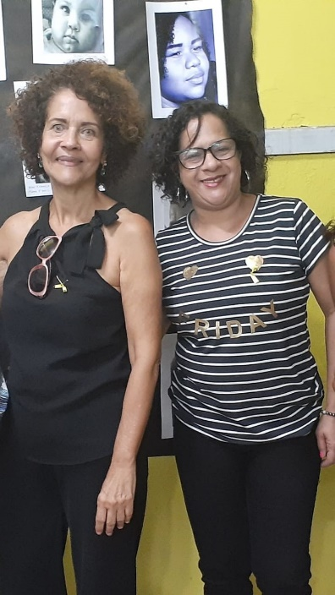
O projeto Captura do Instante: O meu olhar no seu olhar para mim, ofereceu ao nosso aluno uma aprendizagem extremamente relevante, porque desperta tanto no aluno quanto em nós professores, a sensibilidade de um olhar para dentro de si mesmo e para as pessoas que estão a nossa volta.
Nos ensina a fazer uma leitura e uma interpretação da alma... das angustias, tristezas, melancolias, alegrias...onde tudo é ou pode ser retratado num pequeno instante, num olhar que representa o mundo a partir de uma linguagem não verbal.
E esse olhar, certamente, pode contribuir para entender melhor o outro, a nós mesmos e consequentemente, tornarmos cidadãos mais críticos e reflexivos diante do nosso papel na sociedade.
Juciene Dias

O Olhar da gestão
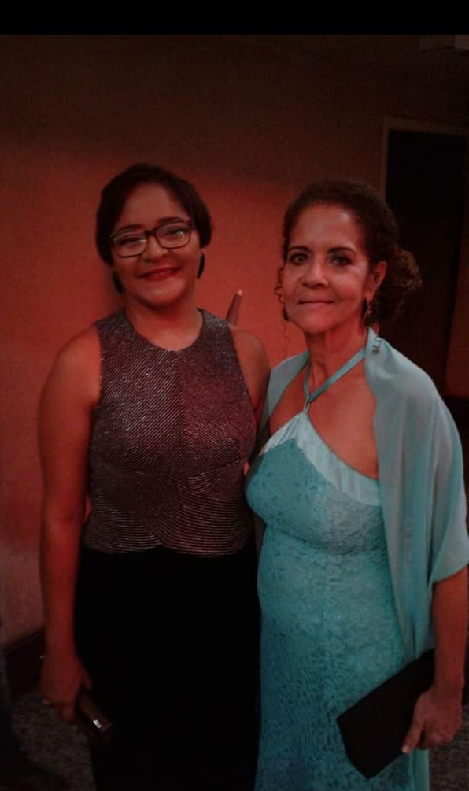
“(...)A fotografia é tão importante para a sociedade que fica quase impossível imaginarmos uma família ou um conglomerado de pessoas que não tenham sido fotografadas. Assim que a fotografia foi inventada principiou a mudar a história do mundo, proporcionando a todos um instrumento importante na busca da própria identidade. É através da fotografia que captamos um momento, um "flagra" do que acontece, momento este único, que jamais se repetirá. A foto nada mais é do que a testemunha ocular do fato é a existência contida na imagem comprovando o que realmente ocorreu naquele instante.(..)https://www.portaleducacao.com.br/conteudo/artigos/idiomas/fotografia-e-a-sua-importancia-para-a-sociedade/53756. Como bem explicado no fragmento do texto acima, sobre a importância da fotografia na sociedade, esse brilhante projeto da Professora Maria da Paz, capta essa essência, esse momento único da vida, congelada numa fotografia. Porém, o que mais nos toca, é a sensibilidade, a delicadeza, é dar ao aluno uma visão da importância dele no processo, onde o “instante “ captado por ele, vem de sua percepção, seu sentimento, suas referências, seus valores. Nesse projeto, vimos exposto instantes capturados em emoções, histórias de vida, sonhos, expressões escondidas até então, só esperando para vir à tona. No dia da exposição, entrevistei uns alunos que estavam apresentando suas fotografias e era visível no olhar o quanto eles estavam felizes em ter voz, em acreditar em si mesmos, em descobrir que através da arte poderiam expressar seus sentimentos e até mesmo contar suas histórias. Esse projeto vai muito além de uma exposição de fotografias, é um momento de muito gratificante para a escola pois dá visibilidade ao aluno, o sujeito alvo do processo educacional. Parabéns a professora Maria da Paz que sabe muito chegar no coração e mexer com a sensibilidade do aluno, uma forma eficiente de mudar histórias de vida dando a consciência da importância do estudo e da arte como formadores de cidadãos.

Sarita Dantas Sena Gonçalves.
Vice-diretora do Colégio Estadual Moysés Bohana. Colega e admiradora do trabalho da professora Maria da Paz.

O Olhar do aluno
Meu nome é Daniel da Cruz Silva, tenho 16 anos, estudo no Colégio Estadual Moysés Bohana. Participar do projeto Captura do Instante: meu olhar no seu olhar, foi bastante interessante por ser um projeto que abrangeu o estudo da história da fotografia, quando a fotografia começa a ser considerada como arte. Uma das propostas do projeto é parar para perceber o olhar do outro, refletir sobre esse olhar.
O projeto nos faz um convite para que nós possamos olhar o mundo de modo diferente, o mundo com pessoas reais. Que o nosso olhar vislumbre ao encontro de outro olhar. Luis Carlos
O projeto me ensinou a valorizar o instante, aproveitar a cada segundo, me conectar com as pessoas não só por internet, mas pelo olhar. Como todos que conheceram, acabei me apegando ao projeto, e o propósito lindo que ele tem, graças a tudo isso, hoje eu tenho uma relação melhor com a minha família e com os meus amigos. Raissa Alves Canaverde
O objetivo do projeto ‘’captura do instante’’ foi escolhido’’Meu olhar, no seu olhar’’, pois percebemos que precisamos ter empatia com as pessoas e percebemos que tem que olhar mais o mundo do outro, parar de ser mais egoísta, pois o mundo sempre estava sendo concentrado com as novas tecnologias. Marcella Elizabeth
O projeto meu olhar no seu olhar, proporcionou a minha pessoa uma experiência inimaginável em relação a aprender como terceiros se sentem, se comportam e se situam dentro de uma convivência social. Algo que vai além da razão "humana" para transcender em sentimentos, o sentir do outro, é o que me faz sentir o outro. Gabriel Philipe Simões Cruz.
O Olhar da Poesia
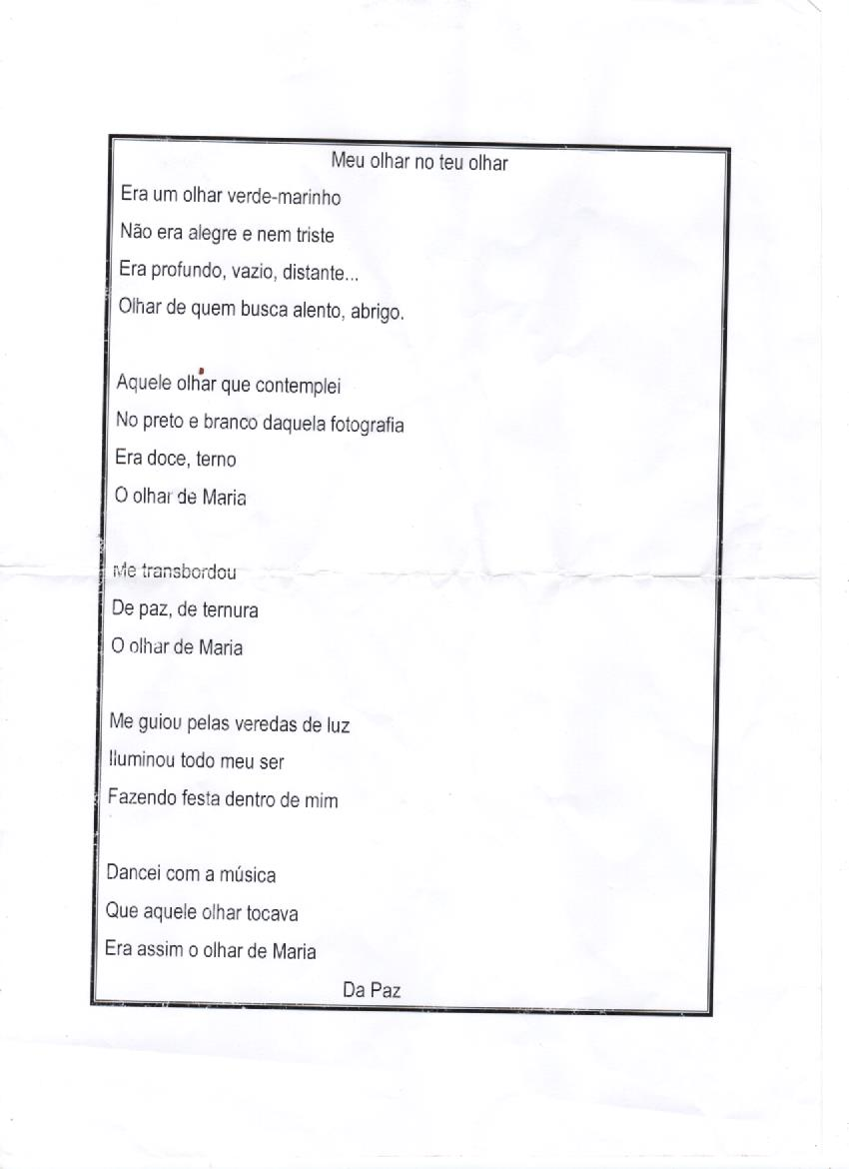

Olhar de Paulo Freire

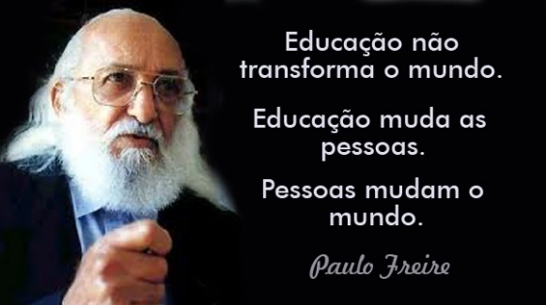
Na visão de Paulo Freire a educação deve ser capaz de promover a autoconfiança e toda ação educativa deve ser um ato contínuo de recriação e de resignificação de significados enquanto condição de possibilidade para uma educação conscientizadora e libertadora, dentro de uma perspectiva contínua de diálogo e reflexão sobre a ação com o objetivo de ampliar a visão de mundo e a participação ativa do indivíduo em todas as esferas da vida em sociedade.
FREIRE, Paulo. Pedagogia da Autonomia: saberes necessários à prática educativa. São Paulo: Editora Paz e Terra, 1997.
Olhar de Vygotsky
A linguagem humana, sistema simbólico fundamental na mediação entre sujeito e objeto de conhecimento, tem para Vygotsky, duas funções básicas: a de intercâmbio social e a de pensamento generalizante. Isto é, além de servir ao propósito de comunicação entre os indivíduos, a linguagem simplifica e generaliza a experiência, ordenando as instâncias do mundo real em categorias conceituais cujo significado é compartilhado pelos usuários dessa linguagem.
VYGOTSKY, L. A CONSTRUÇÃO DO PENSAMENTO E DA LINGUAGEM S. São Paulo, Martins Fontes, 2001.

Um olhar nas aulas de artes
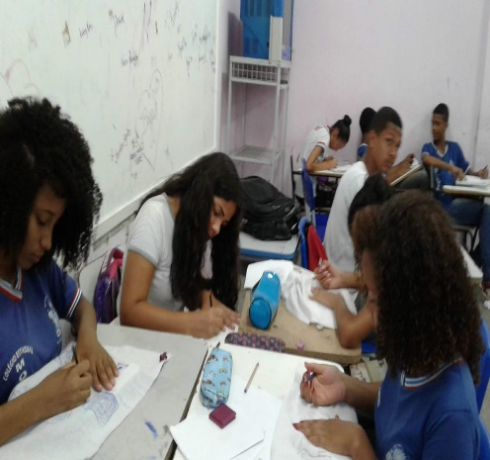 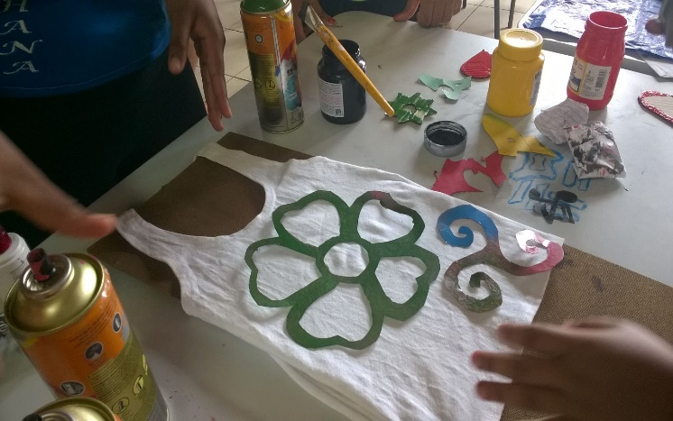Pintura em tecido
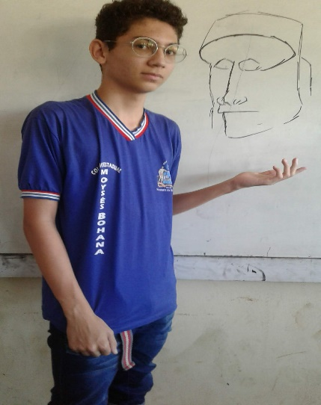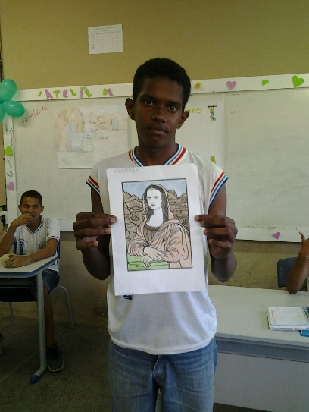 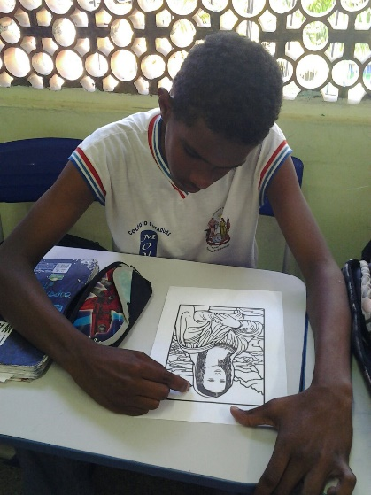Ensinando a desenhar: Aula invertida
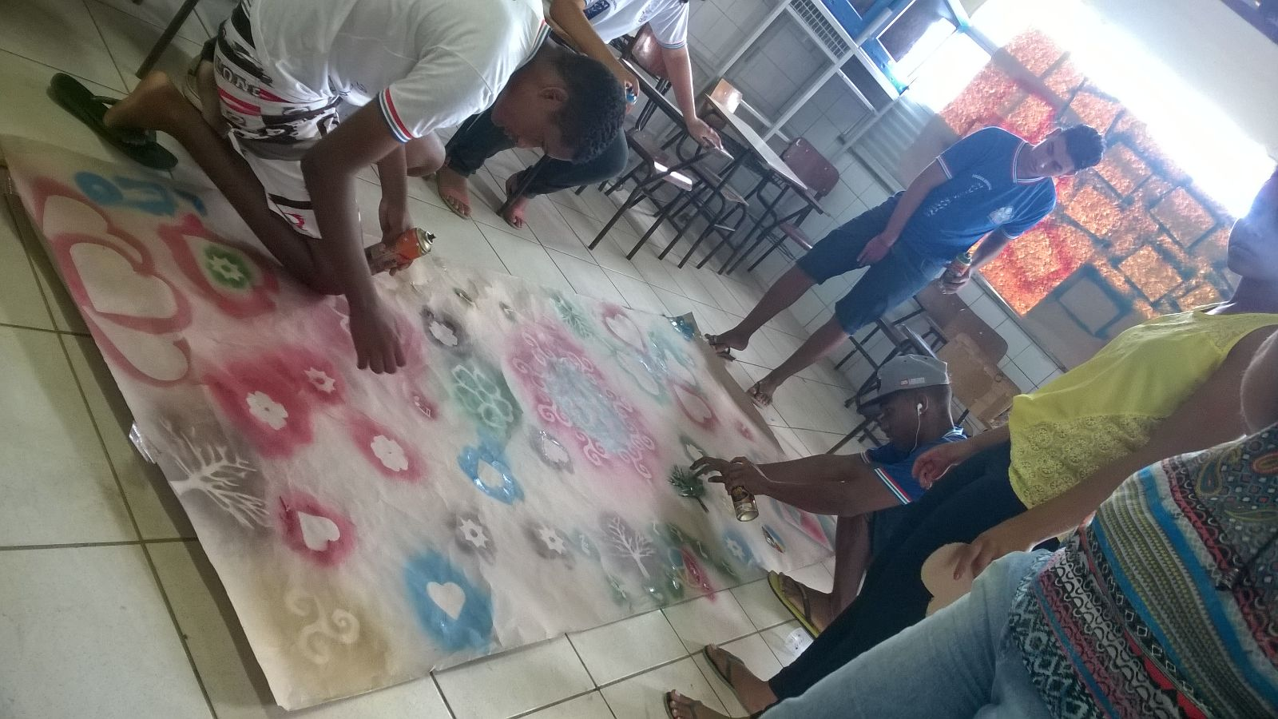Aprendendo a grafitar

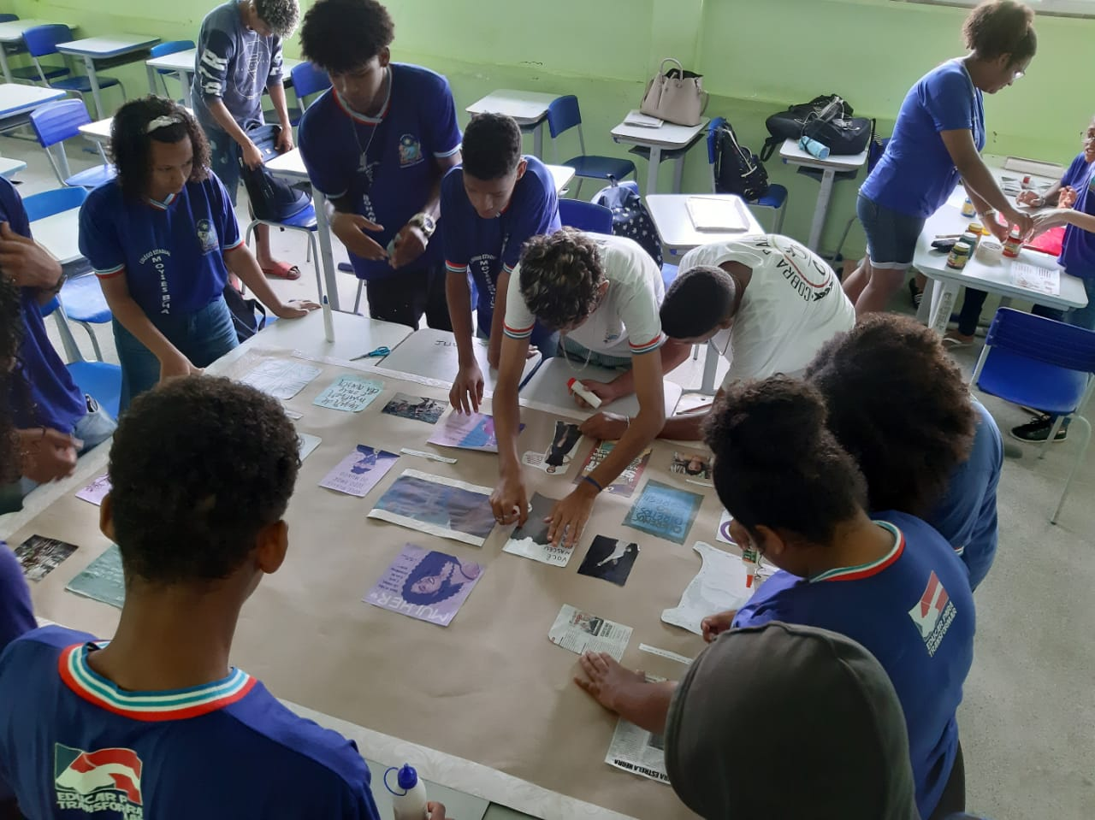Criação de painel de pintores famosos
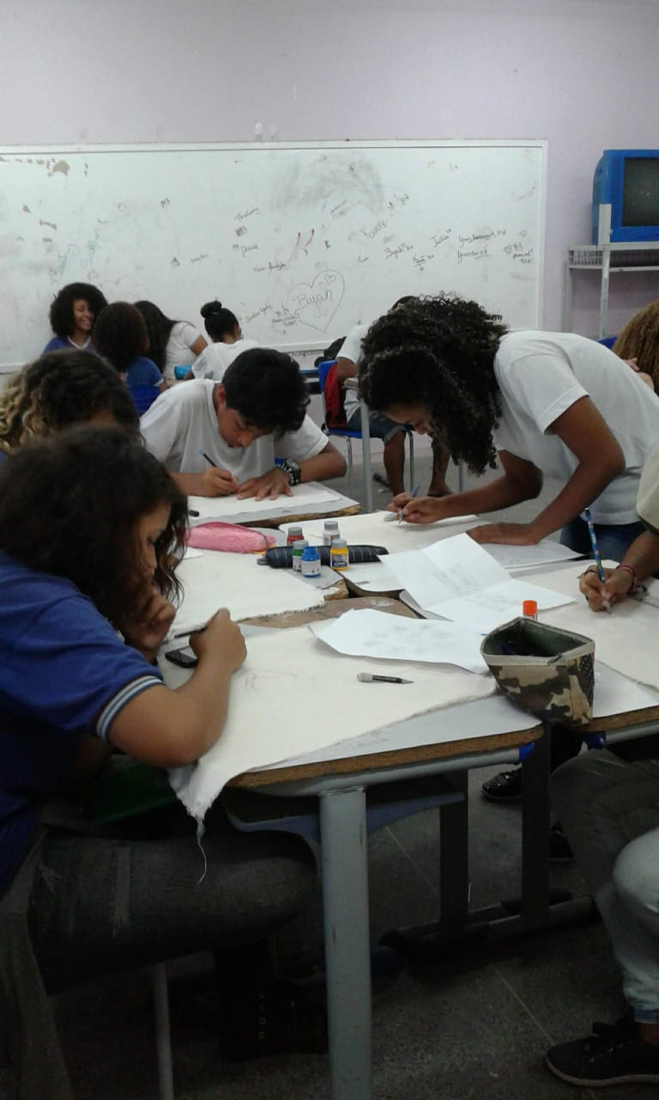Releitura de obras impressionistas.
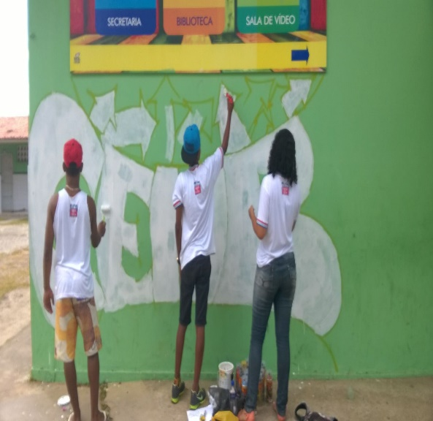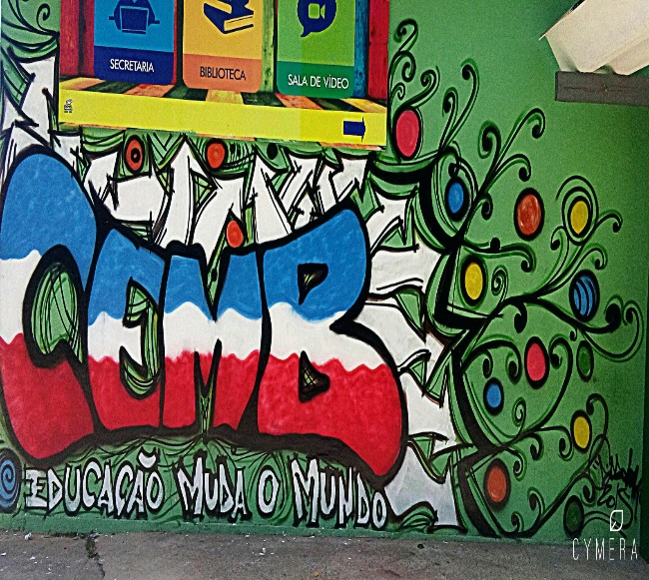Parcerias. O grafite
Um olhar para a realização do projeto

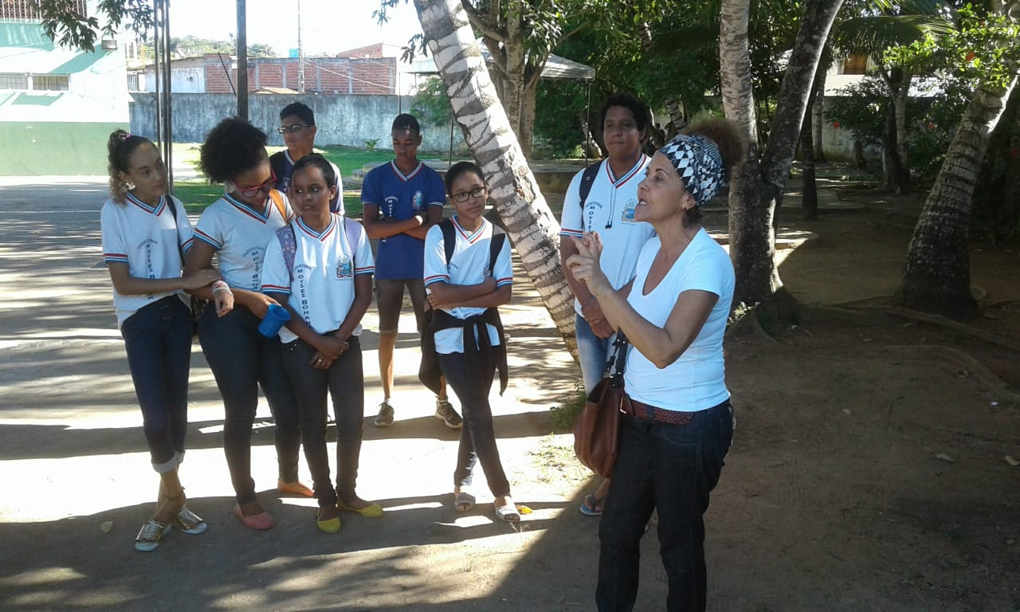
Como capturar o instante

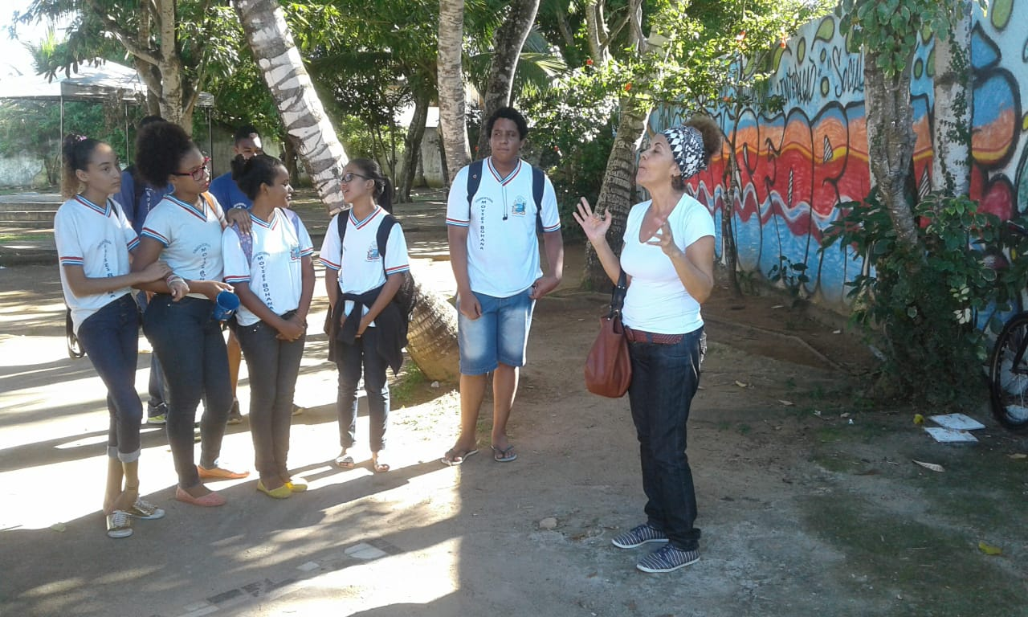A Intencionalidade da arte.

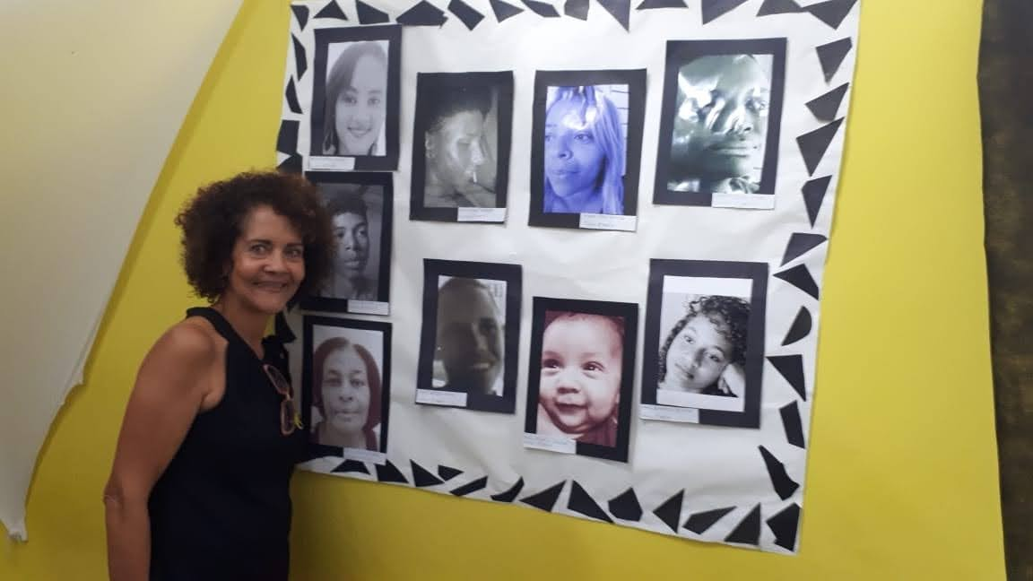 Exposição organizada
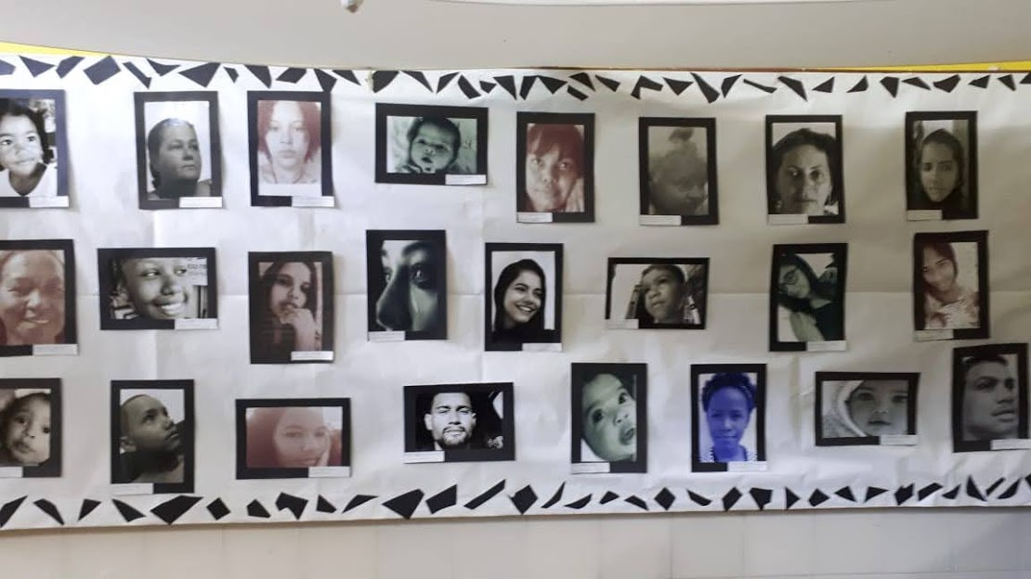
Painel com as fotos feitas pelos alunos
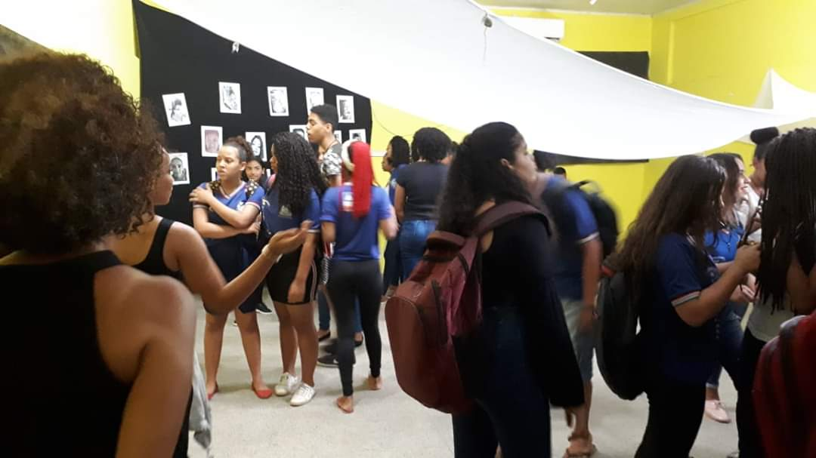
Visitas aberta a comunidade escolar

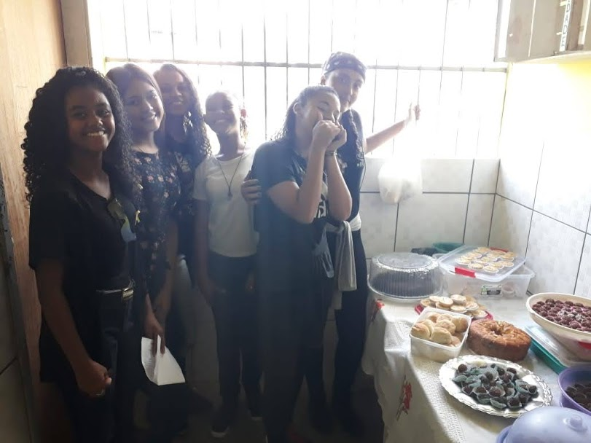Brackfeast durante a exposição organizado pelos alunos participantes.
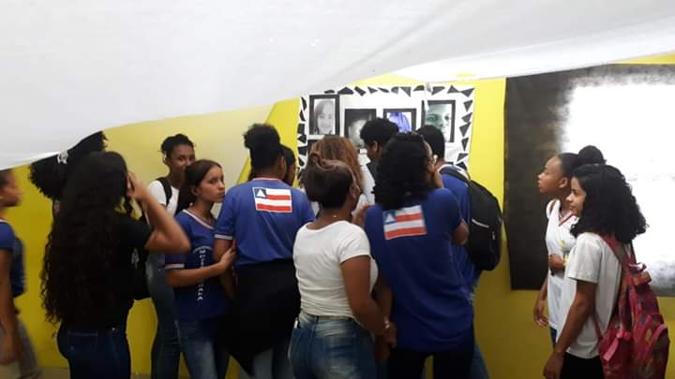Artistas e público
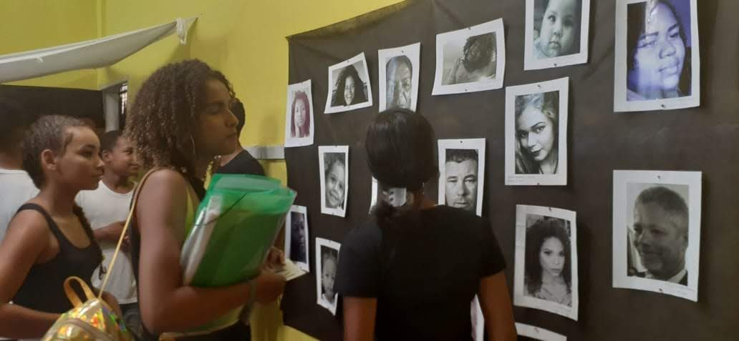
A Exposição
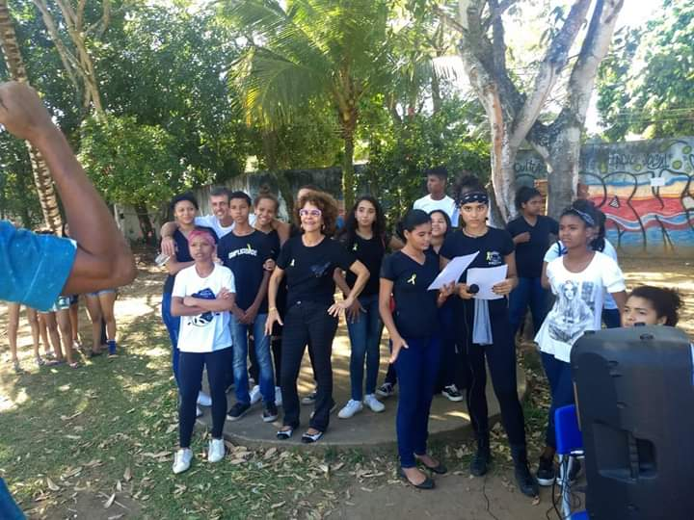
Preparando a apresentação oral
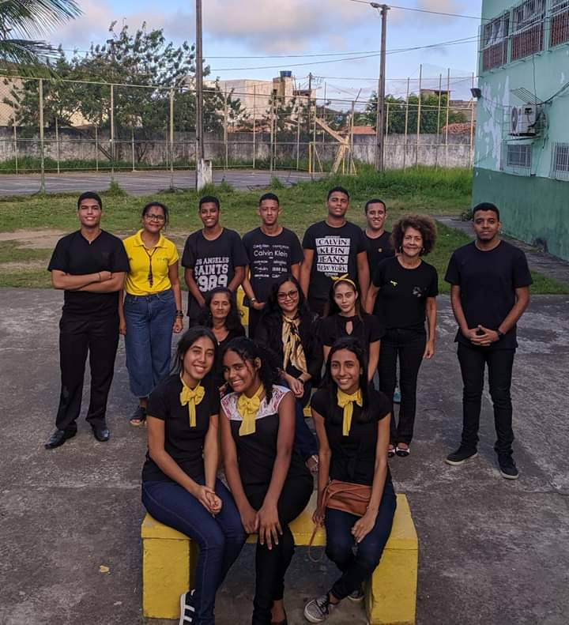
Equipe organizadora

Um olhar no Cronograma
Atividades | Agosto e setembro de 2019
Semanas | 1ª | 2ª | 3ª | 4ª | 5ª | 6ª | 7ª
Aula expositiva | x | x | x
Leituras/ pesquisas |  |  | X | X
Fotografar |  |  |  | x | x | x
Seleção das fotos |  |  |  |  |  | x
Exposição |  |  |  |  |  |  | x

Um olhar na Bibliografia
Bresson, Henri Cartier-.Tête à Tête. 1°edição. Companhia das Letras. São Paulo,1999
Machado, Arlindo. A Ilusão Espetacular- Uma teoria da fotografia. 2° edição - São Paulo. Editora: Gustavo Gili, 2015.
Salkeld, Richard. Como ler uma fotografia. 1° edição. Editora Gustavo Gili.2016.
Salgado, Sebastião. Gênesis. Editora Taschen, 1° ed., 2013.

